Taraneh kordi

براساس نتایج شبیه‌سازی ها ، می‌توان پاسخ سؤالات خواسته‌شده را به صورت زیر نوشت:

سوال 3-14 :

* **میانگین زمانی تعداد ماشین‌های خراب (در حال تعمیر یا در صف انتظار):**  
  بصورت روبه رو : working to repair + repair tech = 0.1267 + 1.1082 = 1.2349
* **نرخ بهره‌برداری از تکنسین‌ها به‌صورت گروهی:**  
  55.41 % or 0.5541

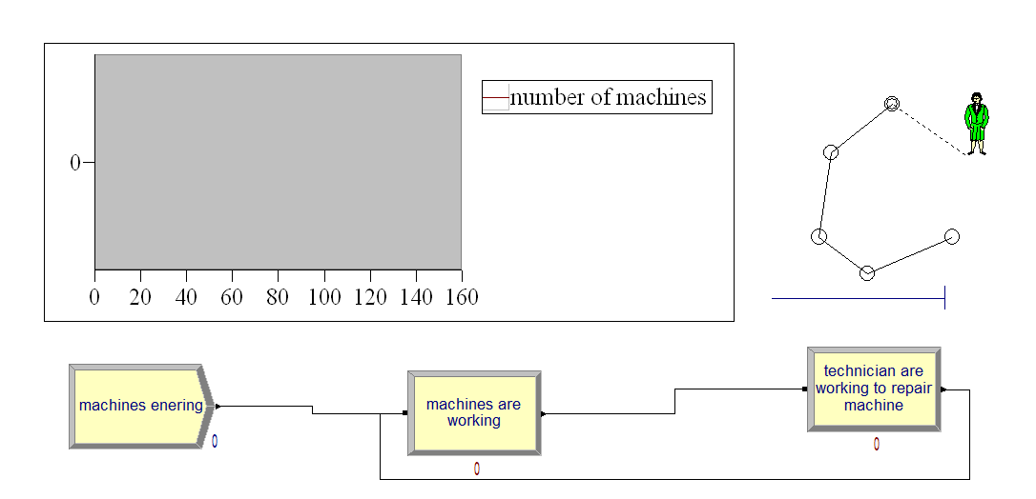

سوال 3-19 :

**میانگین زمان کل حضور در سیستم برای هر نوع قطعه (Entity Type):**

* **قطعه نوع 1 (Entity type 1):**  
  TotalTime = 45.158
* **قطعه نوع 2 (Entity type 2):**  
  TotalTime = 10.147

**میانگین زمان تعداد قطعه حاضر در سیستم (Time-Average Number in System) برای هر نوع قطعه:**

این مقدار از متغیر WIP (Work-In-Process) برای هر نوع محاسبه می‌شود:

* **Entity type 1.WIP = 8.1412**
* **Entity type 2.WIP = 1.1242**

**میانگین زمان انتظار در صف برای همه قطعات (تمامی انواع ترکیب‌شده):**

* **ایستگاه 1 (station 1):**  
  WaitingTime = 30.917
* **ایستگاه 2 (station 2):**  
  WaitingTime = 6.3959

**میانگین تعداد موجود در صف (Time-Average Number in Queue):**

* **station 1.Queue.NumberInQueue = 5.5762**
* **station 2.Queue.NumberInQueue = 1.8621**

**درصد بهره‌برداری منابع (Utilization) در هر ایستگاه:**

* **station 1 worker.Utilization = 95.7٪**
* **station 2 worker.Utilization = 87.0٪**

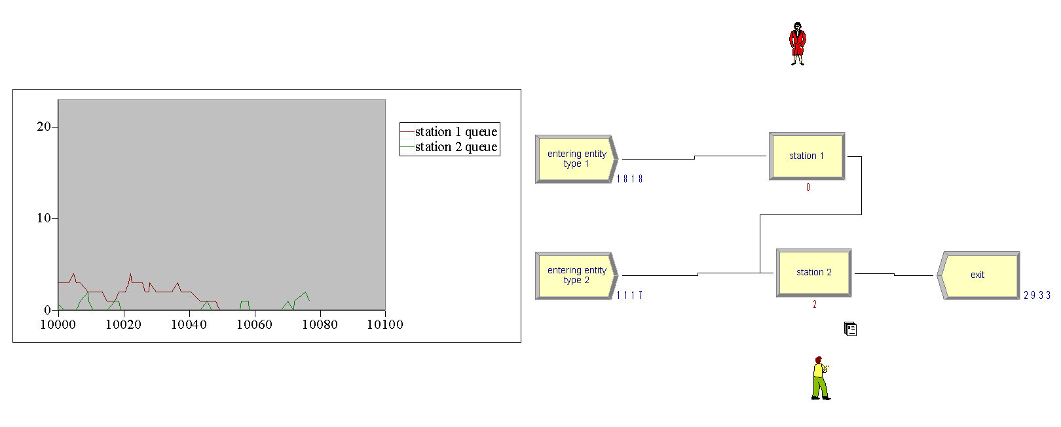

سوال 3-20 :

**اطلاعات کلی از سیستم :**

* میانگین کل زمان حضور قطعات در سیستم : 72.37
* میانگین زمانی تعداد قطعات در سیستم : 14.887

**اطلاعات هر یک از پراسس ها :**

**Finishing:**

* میانگین زمان انتظار در صف : 30.44
* میانگین زمانی تعداد قطعات در صف : 6.25
* میزان استفاده (utilization) از منبع : 95.51%

**Painting:**

* میانگین زمان انتظار در صف : 17.60
* میانگین زمانی تعداد قطعات در صف : 3.69
* میزان استفاده (utilization) از منبع : 87.58%

**رابطه بین میانگین زمانی تعداد قطعات در سیستم و مجموع میانگین‌های زمانی تعداد در هر صف :**

* میانگین تعداد قطعات در سیستم 14.887 است که بیش‌تر از مجموع میانگین تعداد قطعات در صف‌ها (3.6983 + 6.2564 = 9.9547) است. این تفاوت به این دلیل است که برخی از قطعات در حال پردازش هستند (نه در صف)، و بنابراین در سیستم حضور دارند ولی در صف نیستند. اختلاف به دلیل وجود قطعات در حال سرویس‌دهی است (یعنی آن‌ها در صف نیستند ولی هنوز سیستم را ترک نکرده‌اند). همچنین عملیات خشک‌کردن با زمان ثابت 15 دقیقه باعث می‌شود قطعات مدت زمان قابل توجهی در سیستم بمانند بدون اینکه در صف باشند.

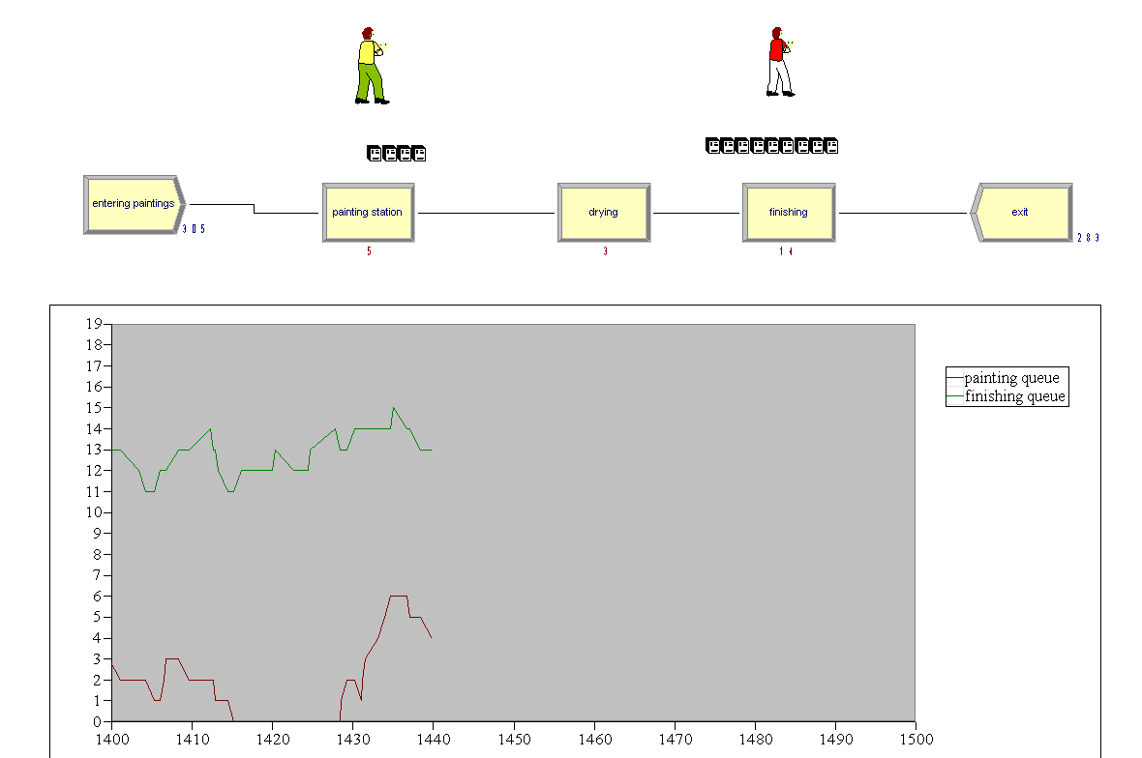

سوال 3-22 :

**زمان متوسط و بیشینه Work In Process (WIP) کلی سیستم:**

* زمان‌متوسط WIP در سیستم : **8.95**
* حداکثر WIP مشاهده‌ شده :**20**

**ایستگاه اول (Workstation 1):**

* متوسط طول صف: در حدود **0.14**
* حداکثر زمان انتظار در صف : **16.35 دقیقه**
* بهره‌وری (Utilization) منبع : **85.7٪**
* حداکثر طول صف: 3

**ایستگاه دوم (Workstation 2):**

* متوسط طول صف: در حدود **0.47**
* حداکثر زمان انتظار در صف : **12.46 دقیقه**
* بهره‌وری منبع: **94.3٪** ← **بالاترین بهره‌وری بین ایستگاه‌ها**
* حداکثر طول صف: 2

**ایستگاه سوم (Workstation 3):**

* متوسط طول صف: در حدود **0.13**
* حداکثر زمان انتظار در صف : **8.87 دقیقه**
* بهره‌وری منبع : **86.8٪**
* حداکثر طول صف: 2

**ابزارهای نگهدارنده (Fixtures):**

* متوسط تعداد ابزارهای در حال استفاده :**3.80 از 4 ابزار**
* بهره‌وری کلی ابزارها: **95.07٪** ← **بسیار بالا**
* متوسط تعداد منتظر برای گرفتن Fixture 5.15
* حداکثر تعداد منتظر برای گرفتن Fixture 16
* متوسط زمان انتظار برای گرفتن Fixture **39.65 دقیقه**
* حداکثر زمان انتظار برای گرفتن Fixture **119.82 دقیقه**

**تحلیل گلوگاه سیستم (Bottleneck Analysis):**

از میان تمام اجزای سیستم:

* **Fixtures** با **بهره‌وری 95٪** و **میانگین زمان انتظار بیش از 39 دقیقه**، مشخصاً یک گلوگاه مهم هستند.
* **ایستگاه دوم** نیز با بهره‌وری **بیش از 94٪** و صف‌های طولانی‌تر نسبت به ایستگاه‌های دیگر، می‌تواند به‌عنوان گلوگاه ثانویه شناخته شود.

بنابراین:

گلوگاه اصلی سیستم، منابع Fixture هستند زیرا با وجود تنها چهار ابزار، زمان‌های انتظار برای ورود به سیستم به شدت بالا رفته و تأخیر چشمگیری ایجاد می‌کنند.

